单片机原理与实践
实验报告

姓 名 王睿祺
学 号 202205130420
指导老师 周利波
专业班级 智能科学与技术2301
学 院 信息工程学院

提交日期 2024年4月8日
实验*：定时器实验

- 实验目的
1、掌握STM32F407/GD32F407的PWM的使用方法；
2、了解舵机、直流电机、步进电机工作原理。
- 实验过程(包括流程图)
1、通过调节PWM周期与占空比，实现呼吸灯效果。
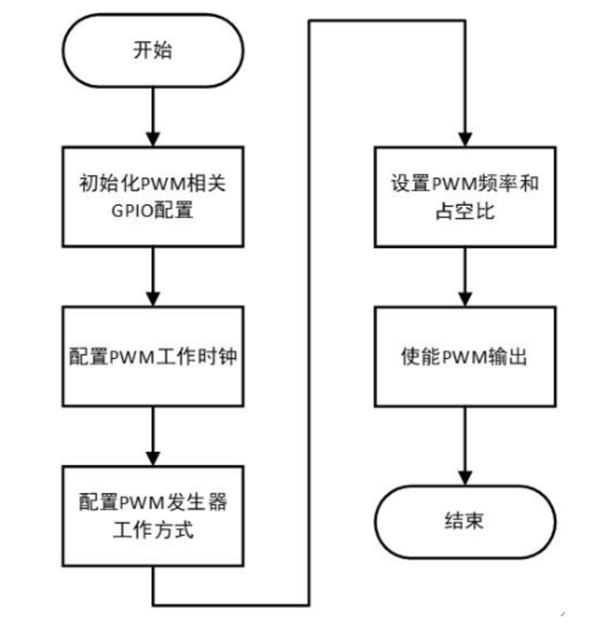

2、运用PWM使舵机旋转指定角度
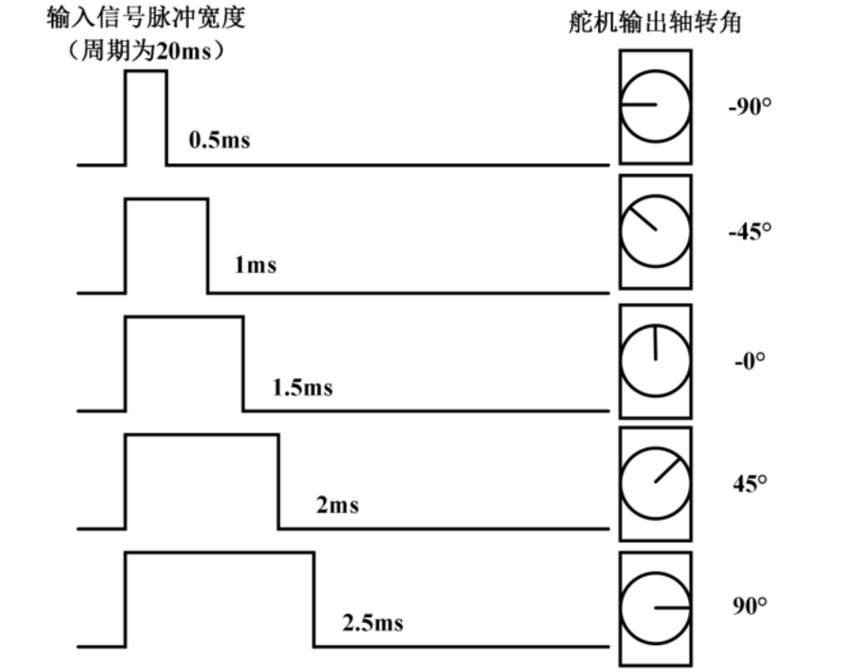
- 实验代码、注释（最好每条注释）及现象

int main(void)

{

u8 temp = 0; // 定义临时变量temp，用于存储按键扫描结果

u8 angle = 0; // 定义角度变量angle，初始化为0

u8 t; // 定义变量t

t=0; // 初始化t为0

SysTick_Init(); // 初始化系统定时器(SysTick)

LEDGpio_Init(); // 初始化LED GPIO

KEYGpio_Init(); // 初始化按键GPIO

UART3_Configuration(); // 配置UART3串口

printf("Servo test\r\n"); // 打印"Servo test"到串口

// TIM2_Configuration(); // 注释掉的TIM2配置

TIM1_PWM_Init(); // 初始化TIM1 PWM

LCD_Init(); // 初始化LCD屏幕

LCD_Clear(WHITE); // 清屏，背景设为白色

LCD_ShowString(180, 50, "½Ç¶È", BLACK, WHITE); // 在(180,50)显示"角度"，黑色字体，白色背景

LCD_ShowString(200, 200, " 0¶È", BLACK, WHITE); // 在(200,200)显示"0度"，黑色字体，白色背景

while (1) // 主循环

{

unsigned int data = 0; // 定义数据变量

temp = KeyScan(); // 扫描按键状态

if (temp == 1) // 如果按键1按下

{

LED2_ON; // 点亮LED2

if(angle<=179){angle+=45;} // 如果角度小于等于179度，增加45度

SetJointAngle(angle); // 设置舵机角度

LCD_ShowString(200, 200,&angle, BLACK, WHITE); // 显示当前角度

}

else if (temp == 2) // 如果按键2按下

{

LED2_OFF; // 关闭LED2

if(angle>=46){angle-=45;} // 如果角度大于等于46度，减少45度

SetJointAngle(angle); // 设置舵机角度

LCD_ShowString(200, 200,&angle, BLACK, WHITE); // 显示当前角度

}

delay_ms(10); // 延时10毫秒

}

}

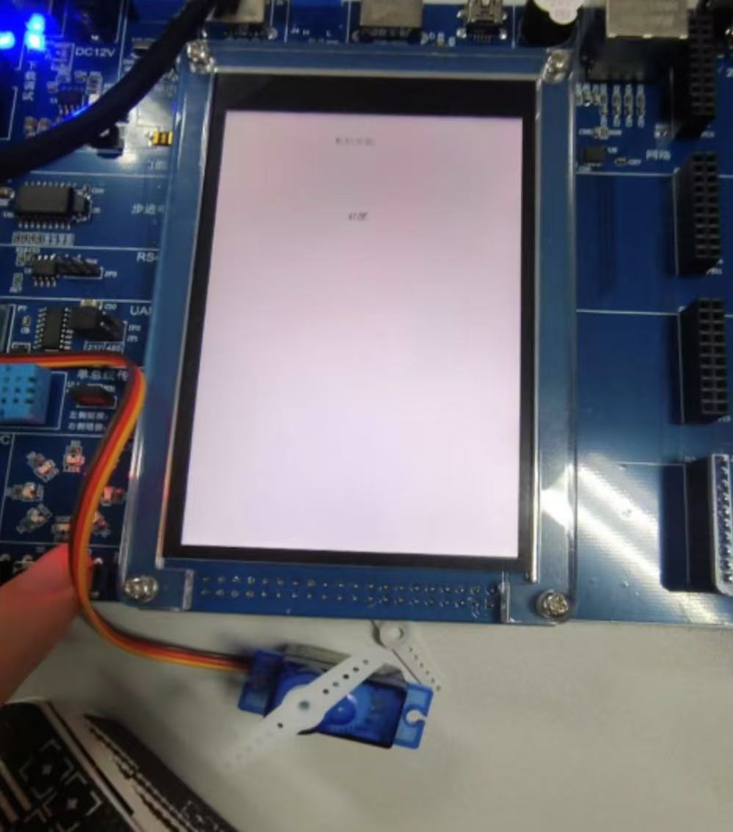
- 实验小结
在此次实验中，我们学到了以下几点:PWM信号的频率和占空比是两个关键参数，它们分别控制信号的周期和高电平持续时间。定时器是生成PWM信号的主要工具，理解定时器的配置对生成正确的PWM信号至关重要。在实际应用中，PWM信号可以用于控制各种设备，包括LED亮度、直流电机速度等。调整PWM的占空比可以实现对设备的精确控制，但需要考虑设备的响应特性，通过本次实验,我们深人了解了PWM信号的工作原理和应用,实验成功验证了PWM信号在控制外部设备方面的有效性，并为进一步的嵌入式系统开发提供了经验。
1、PWM 频率计算公式
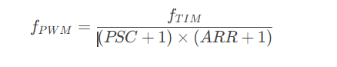
2、PWM 占空比计算公式
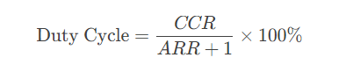
3、舵机角度控制
